***Лабораторна робота №6***

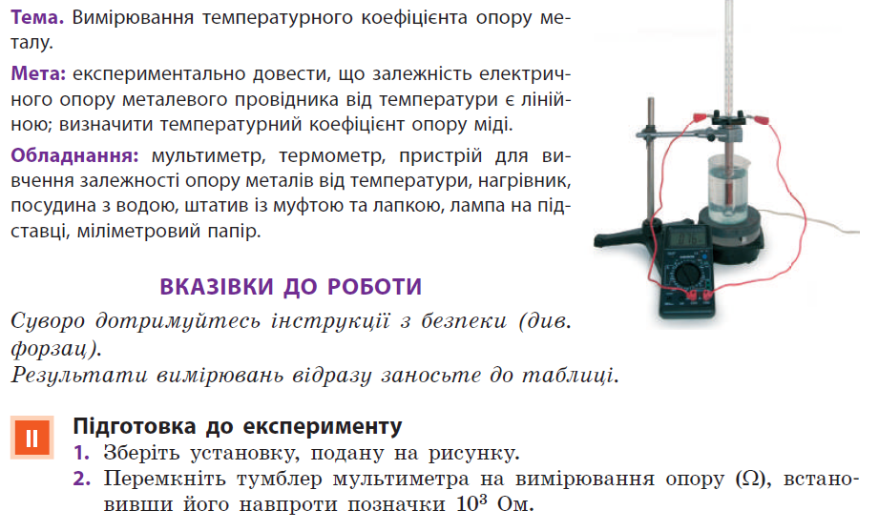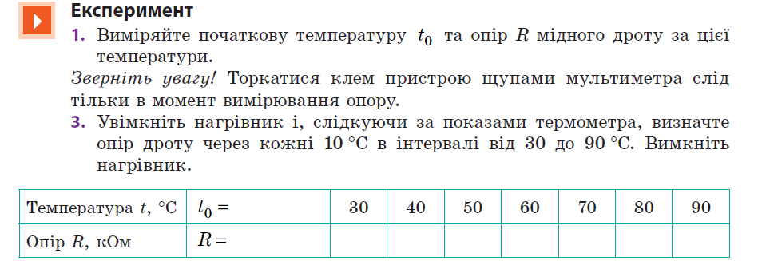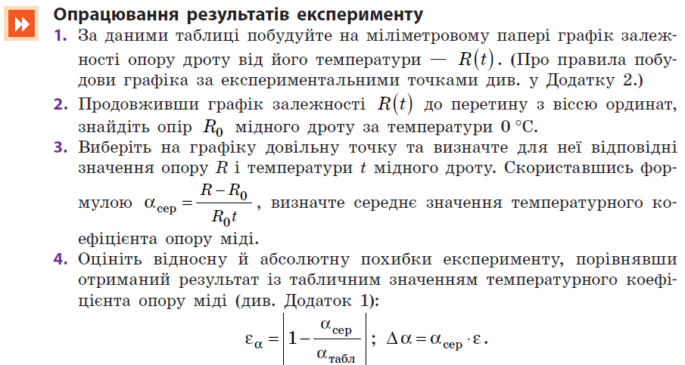

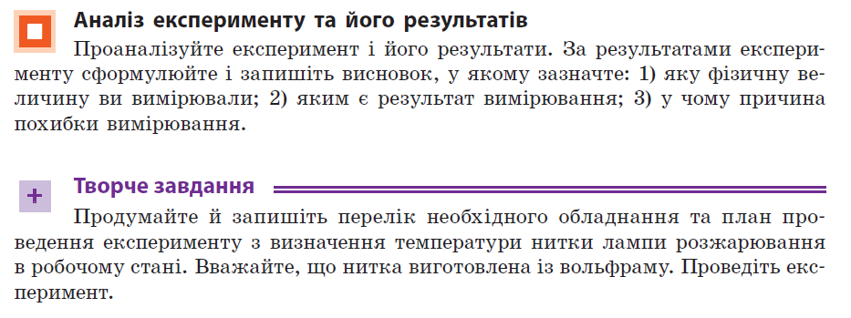

*Виконайте практичну роботу за даними, отриманими з відео:* [*https://www.youtube.com/watch?v=48-vi0IAf88*](https://www.youtube.com/watch?v=48-vi0IAf88)